**浙江工商大学毕业论文模块**

**学生操作手册**

主要流程：

1.登陆学习平台；

2.选择“是否申请学位”；

3.录入论文题目（根据学校给出的**论文题目库，选择题目**，可以略改）；

4.等论文题目审核通过后录入开题报告；

5.录入毕业论文，所有论文必需录入；

6.根据指导老师的意见修改论文；

7.导出论文、调整格式后到“中国知网”进行查重；

8.**论文查重率在30%及以下**为合格，否则重复6-7步骤直到论文查重合格；

9.根据查重内容修改毕业论（查重合格可以不修改），进入评审环节。

10.学生根据评审结果进行修改毕业论文，合格后参加答辩。

**一、登录学习平台**

网址：<https://zgs.cjnep.net/lms/>

输入用户名、密码和验证码登录；登陆后核对专业和班级。

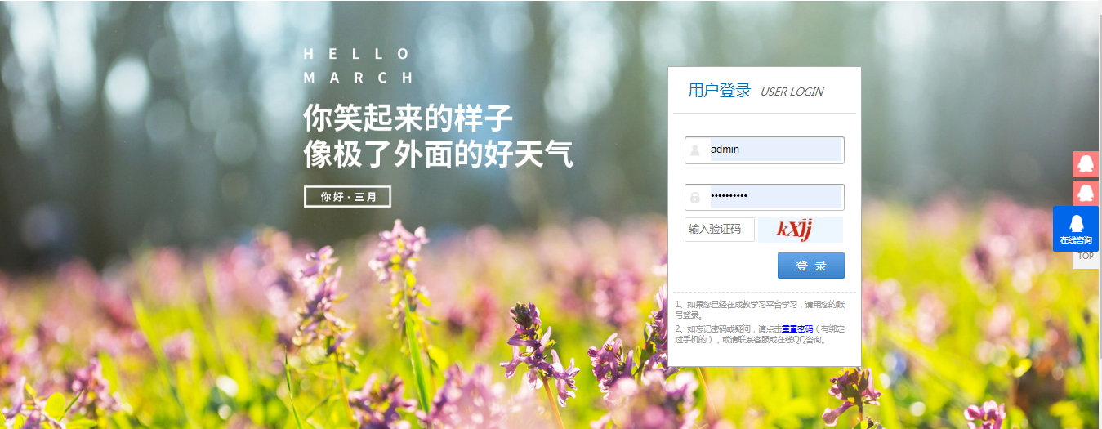

**二、毕业论文模块**

点击导航栏【毕业】，选择左侧菜单【毕业论文】，进入毕业论文模块。

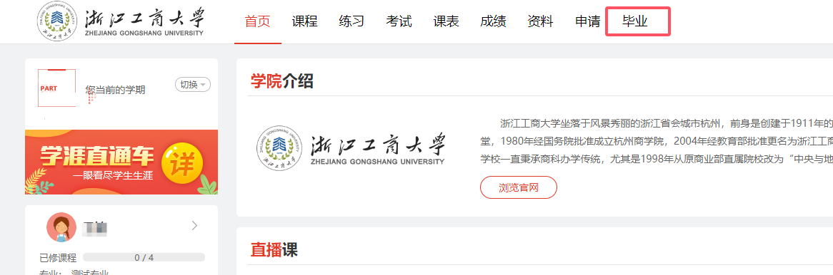

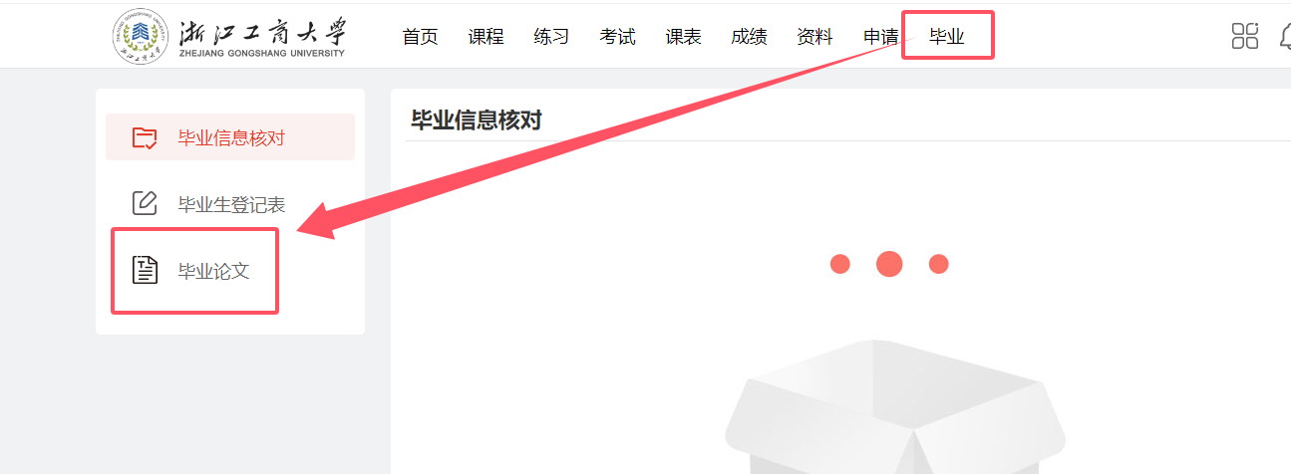

进入毕业论文后会弹出【学士学位授予细则】滑动鼠标，最下面有手写签名的地方，请各位同学认真阅读，签名后提交。

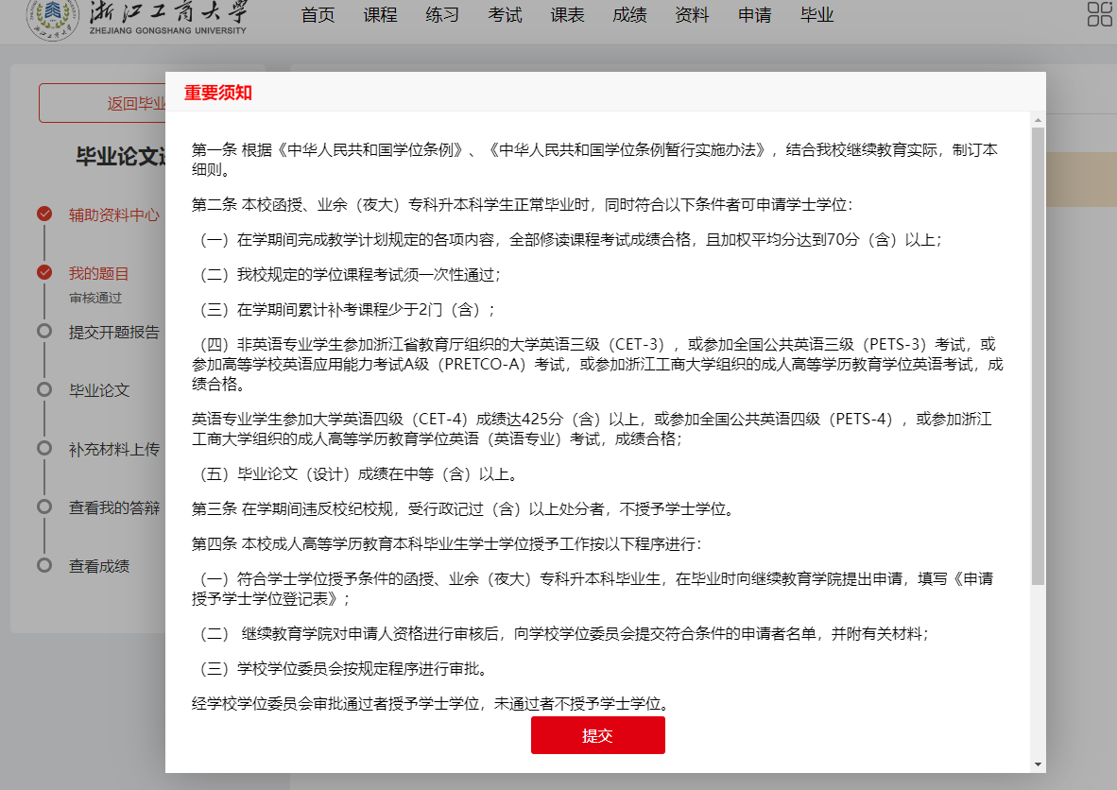

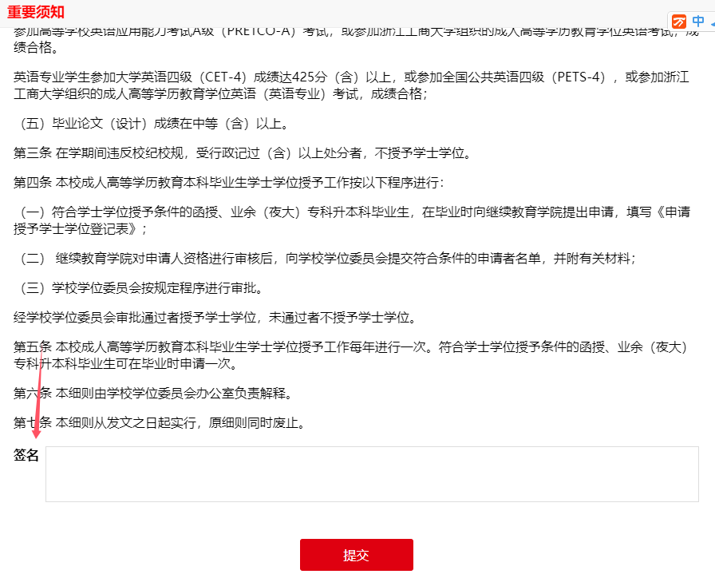

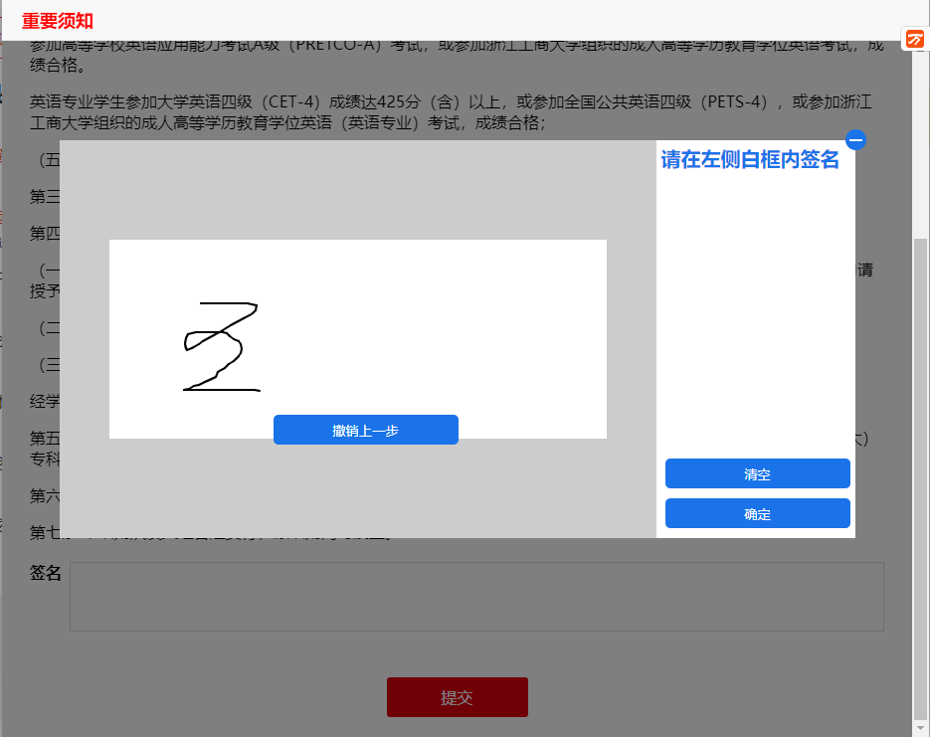

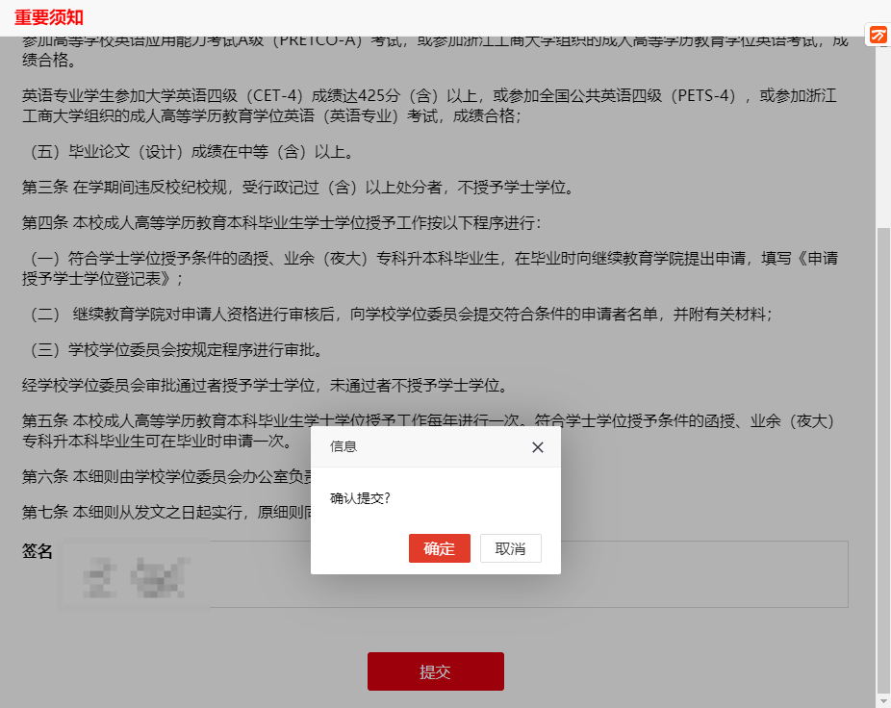

点击左侧“辅助资料中心”版块，下载“2025届毕业生论文撰写进程”，熟悉论文写作全过程进度，掌握论文提交各个时间节点。

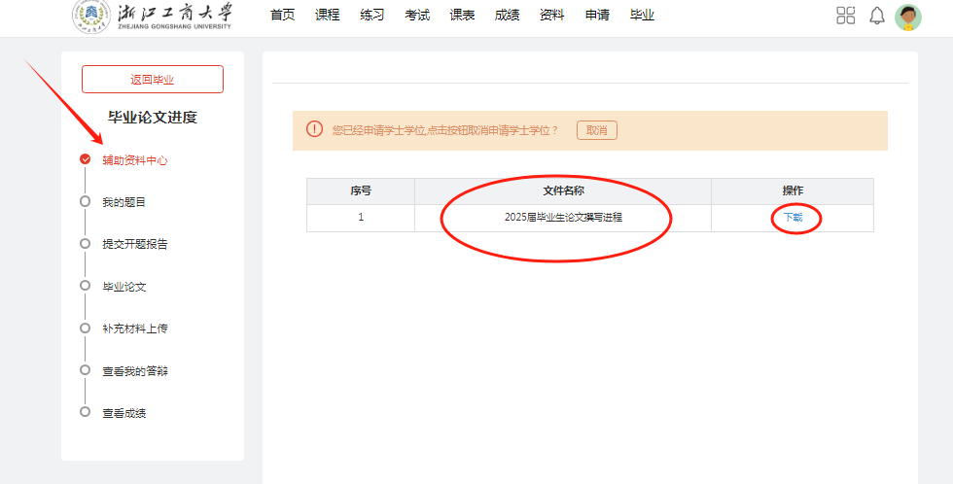

**三、学位申请和论文题目录入**

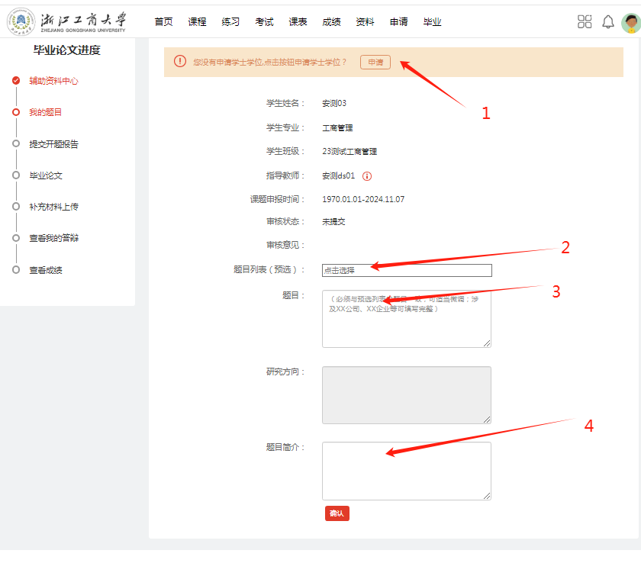1.申请学位的同学请点击“申请”；不申请学位的同学无需点击。

2.点击题目列表（预选）框进行论文题目预选（若无法进行滚动选择题目，在页面空白处单击后可恢复正常）

3.正式拟题。须与预选题目保持一致，可适当进行微调。

4.题目简介。对自己所选题目进行简要的介绍。

完成上述步骤后确认提交，后由指导老师对所选题目进行审核。审核状态将显示为“待审核”状态，直至指导老师审核通过，即可点击左侧【提交开题报告】，进入撰写开题报告流程（若题目审核未通过，则会退回至原页面重新提交题目）。

**四、录入、提交开题报告**

指导老师审核题目通过后，即可点击左侧【提交开题报告】，进入开题报告流程。

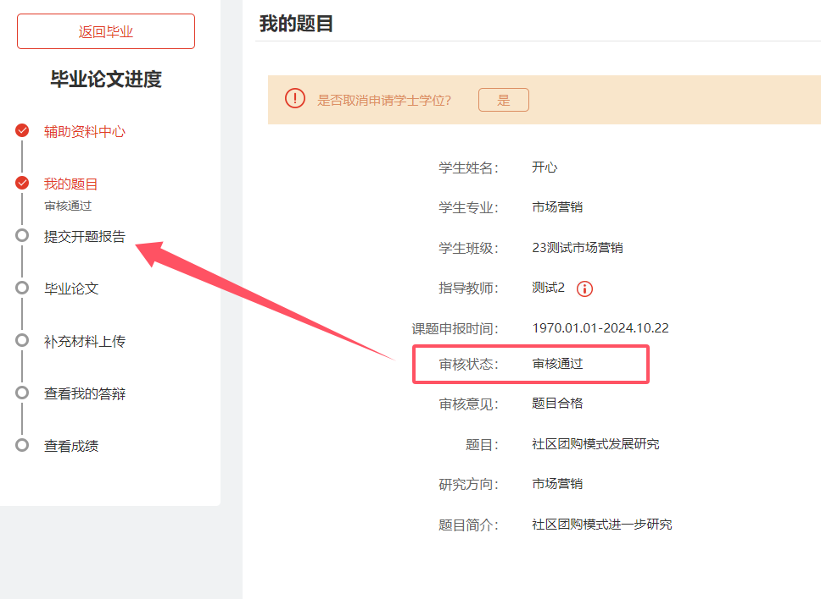

1.**手动录入开题报告各部分内容。**

所有学生必须在这里提交论文开题报告。在开题报告的起止时间内，通过【提交开题报告】进行开题报告的编写。请边录入边预览开题报告。

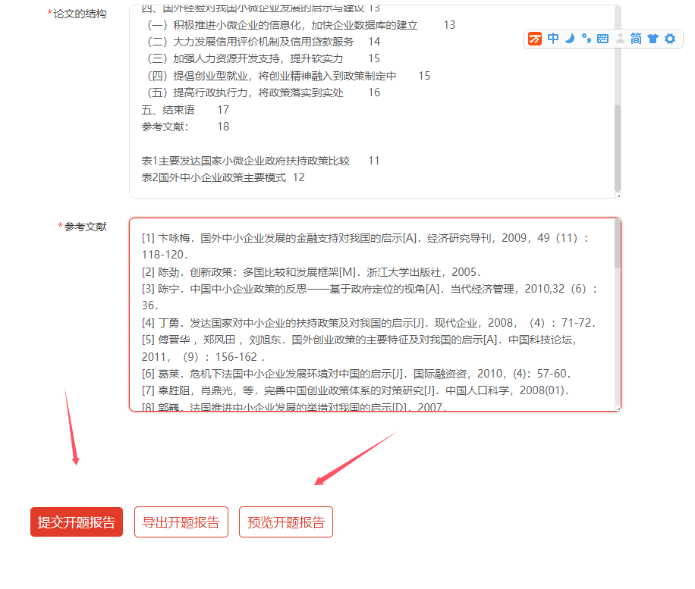

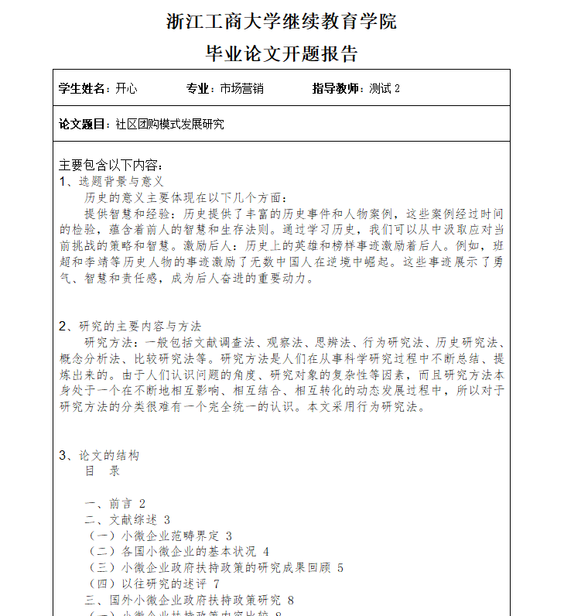

内容填充完毕之后，可点击下方的【预览开题报告】进行在线预览，实时自查内容和格式问题，确认无误后即可点击【提交开题报告】【确认】提交开题报告，并等待指导老师审核。可在【查看指导老师意见】处，看到老师留言，根据审核状态和审核意见调整开题报告内容，直至审核通过即可进入下个步骤。

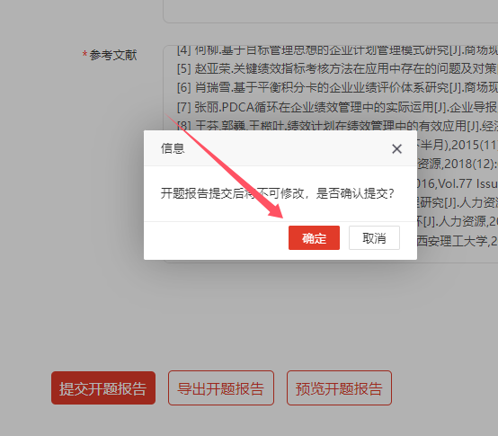

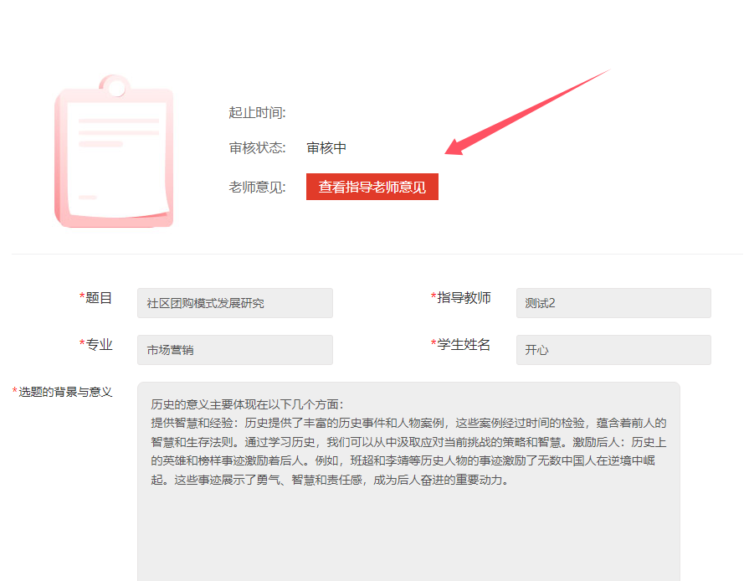

**五、录入、提交毕业论文**

开题报告【审核通过】后，点【毕业论文】

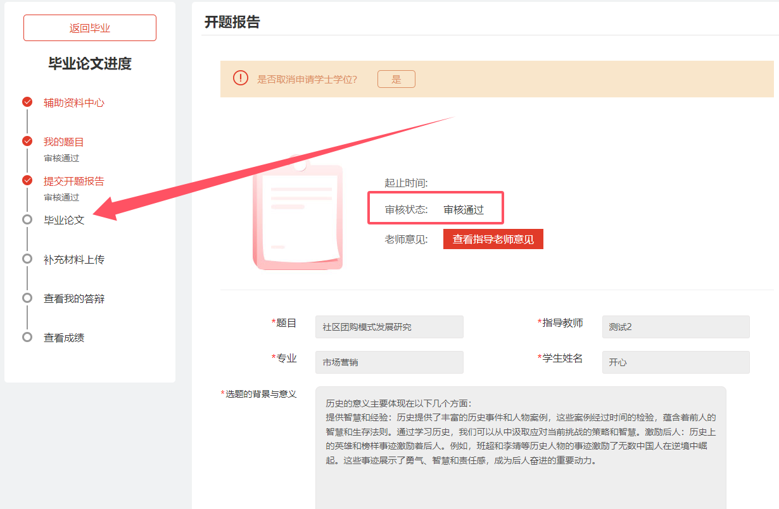

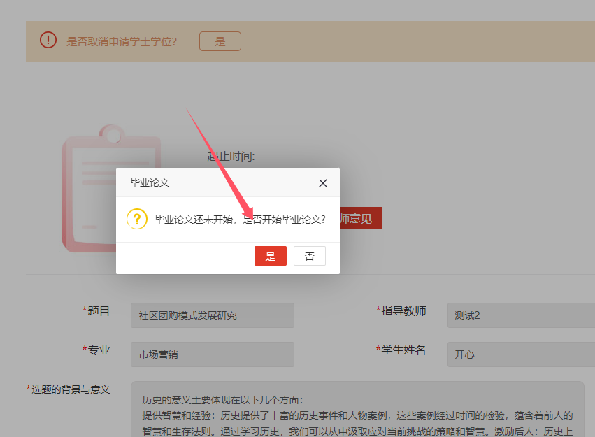

1. 选择【在线编辑】 建议边录入边预览。

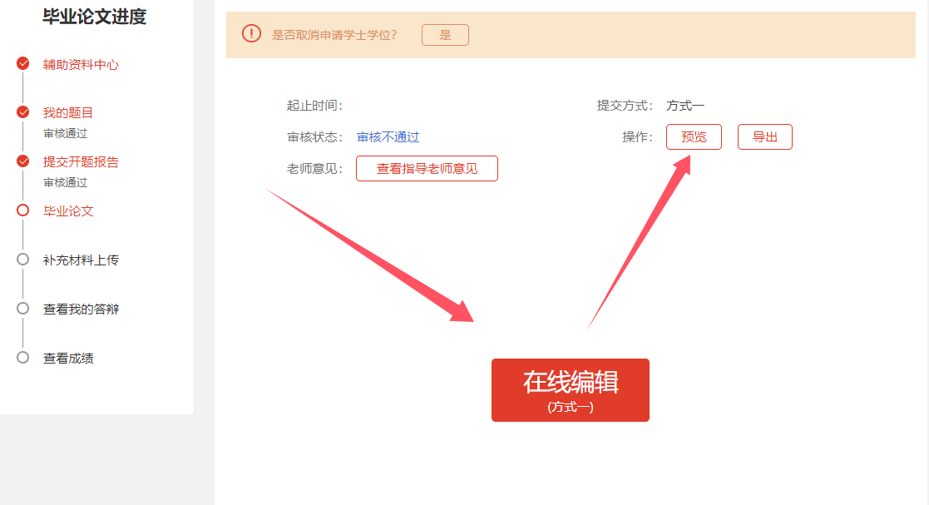

【摘要录入】在文中填写摘要内容，下面一行写上关键词，边录入边预览。正确后，点【论文正文】，

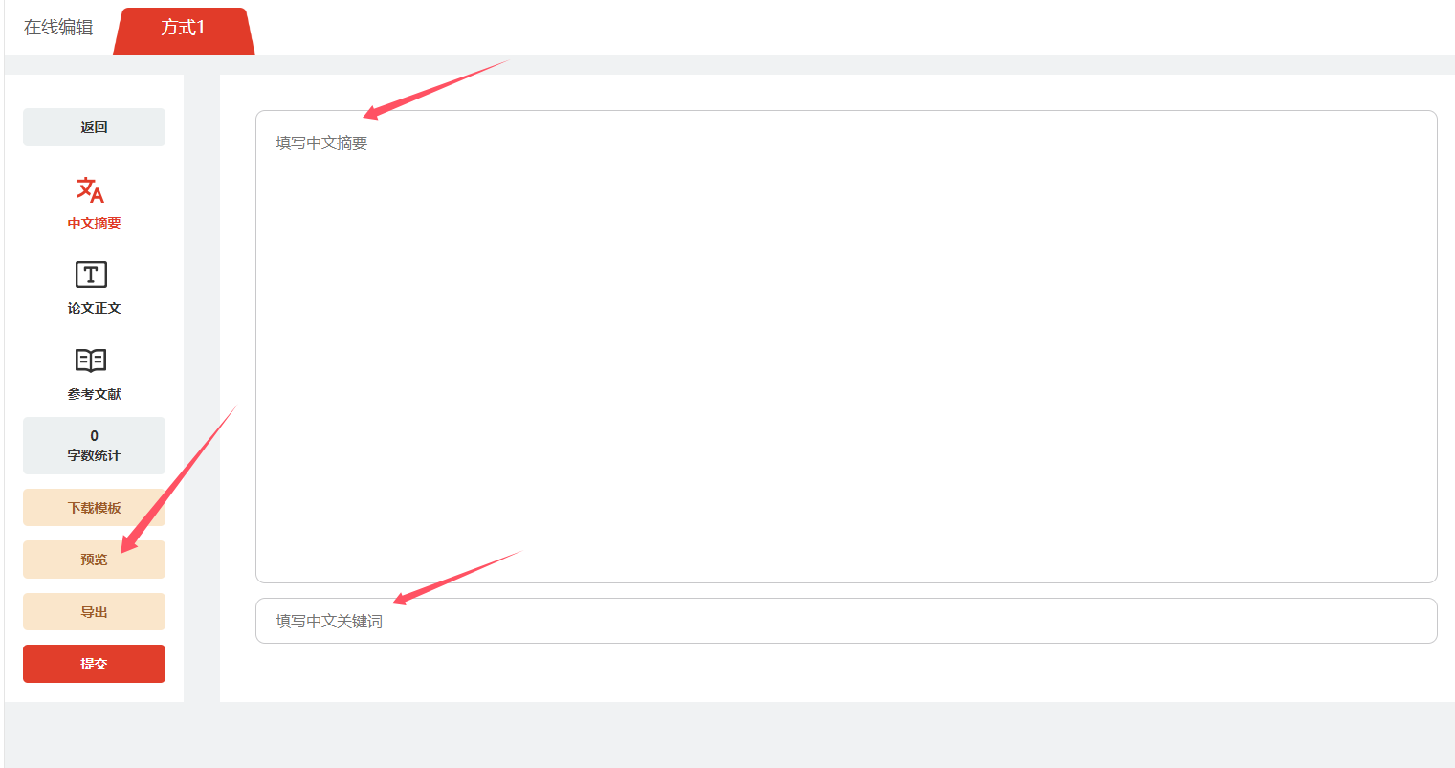

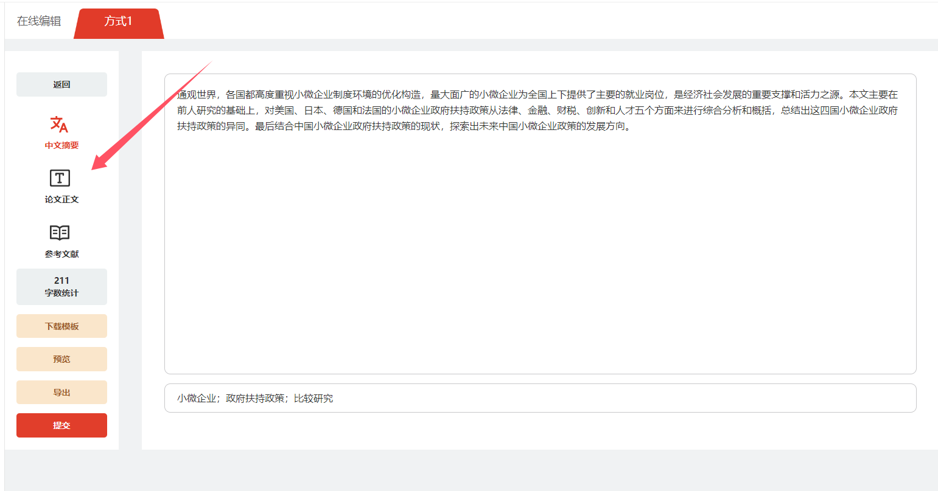

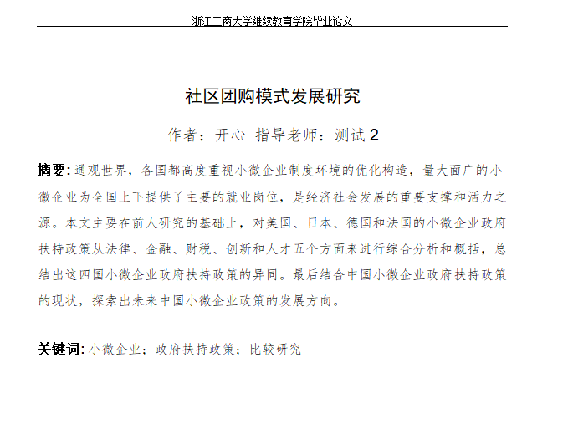

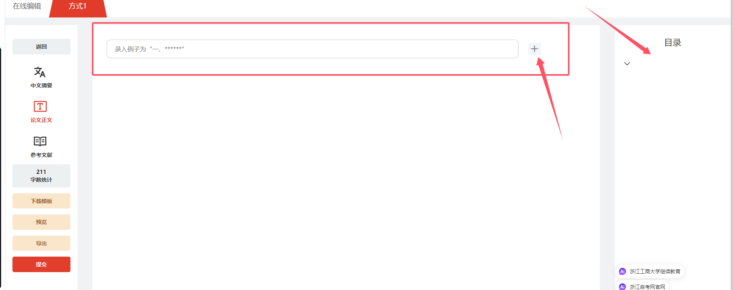

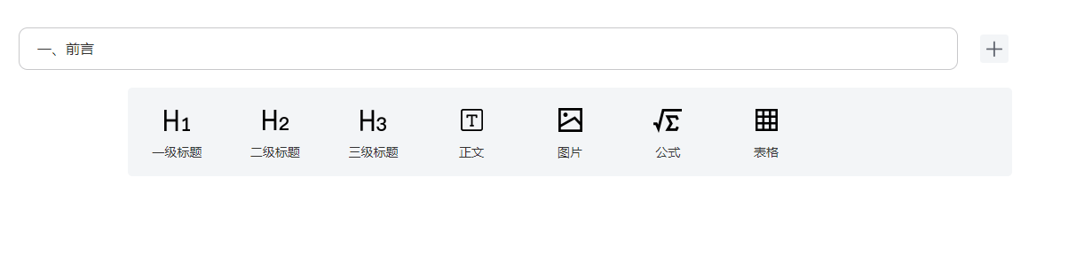

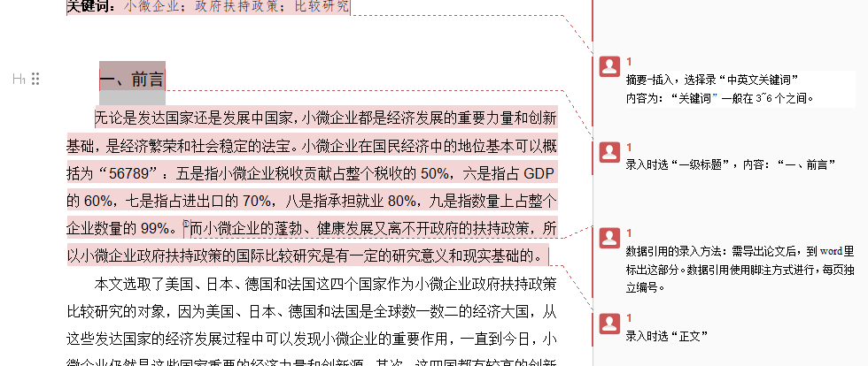

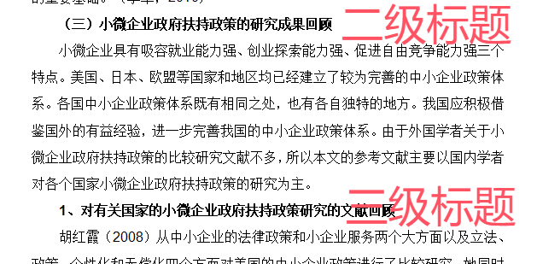

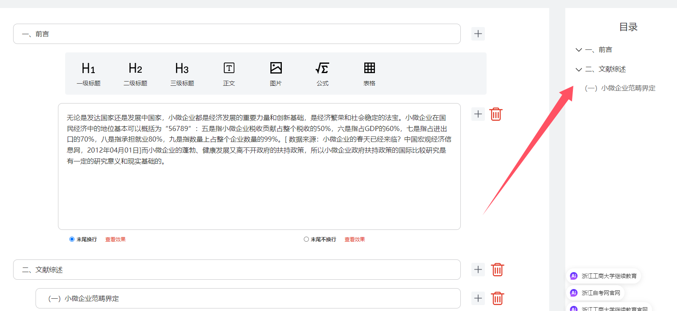

**1.在线编辑（所有学生）：手动录入论文各问部分内容。**

（1）【毕业论文】录入，论文各部份内容必须手动录入，录入完成后“点”【提交】。

（2）论文修改：论文初稿录入完成后须在线下与指导老师进行充分沟通，根据指导老师意见修改论文，最终定稿的论文导出，按规定格式整理后上传“中国知网”查重；重复率超过30%的论文继续修改，直到符合要求。

（3）论文合格：经过修改、查重，符合要求的论文，经审核通过后；导出论文整理后参加答辩。

**2.平台还提供了论文写作模板及论文撰写要求，有需要的学生可及时进行下载**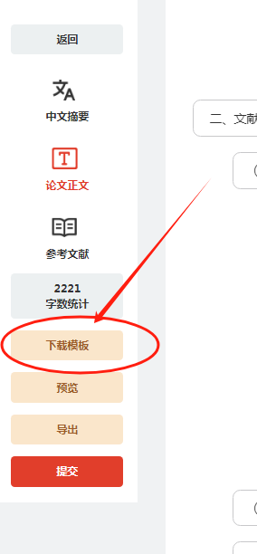

**六、论文答辩**

1.全体预毕业生都需要参加论文答辩；各教学点具体论文答辩时间、地点、方式经学校审核后通知到每位学生。

2.论文答辩成绩各教学点按规定时间内向学生公布。